INSTRUKCJA do monitorowania realizacji zadania/Instrukcja rozliczenia grantu
Granty – Monitoring Szkół
Zanim zmonitorujesz….
Na etapie planowania wyjazdu, każdy nauczyciel powinien ustalić ze szkołą czy z grantobiorcą, ile kosztów wyjazdu zostanie pokrytych z grantu, a ile należy zgromadzić, tzw. wkładu własnego. Proszę mieć na uwadze, że grant pokrywa max. 80% kosztów udziału w zajęciach stacjonarnych i do wszystkich wyjazdów należy dołożyć minimum 20% wkładu własnego. Inaczej sprawa wygląda w przypadku zajęć on-line – wtedy koszty zajęć się pokryte w 100 %. I nie wymagają wkładu własnego. Jednak w Państwa placówce czy w całym grancie podział kosztów może być zupełnie inny, ponieważ wykazanie min. 20% wkładu własnego ma mieć miejsce na etapie rozliczenia przez grantobiorcę, czyli jak już wszystkie środki wydano i wszystkie wyjazdy zostaną zrealizowane. Dodatkowo, na etapie planowania koszty udziału i transportu były inne niż są obecnie i w wielu przypadkach do wyjazdu trzeba będzie zebrać więcej wkładu własnego, żeby zrealizować odpowiednią liczbę wyjazdów i zapewnić udział odpowiedniej liczbie osób, z czego grantobiorca jest rozliczany. Wkład własny może pochodzić z różnych źródeł, np. z dofinasowania z gminy, z kampanii 1%, z komitetu rodzicielskiego czy (najczęściej) z wpłat zebranych od uczniów. Należy mieć na uwadze, że wkładem własnym nie jest zgromadzenie środków na koszty niekwalifikowane w grancie, np. koszty wyżywienia, zakupu pamiątek czy opłaty za wykorzystane na warsztatach surowce (chyba, że zostały ujęcie w cenie „biletu” na zajęcia). Te środki mają być przekazane na pokrycie 20% ceny warsztatów i zajęć głównych lub dojazd na zajęcia.
Z powyższych powodów, zanim zaplanujesz wyjazd, dowiedz się od koordynatora grantu z Twojej szkoły, dyrekcji czy samego grantobiorcy, jaką kwotę grantu możesz wykorzystać na planowany wyjazd.
Monitoring z wyjazdu w ramach Grantów wykonujemy po odbytych zajęciach. Najlepiej, jak od razu mamy dokumenty finansowe (faktura, rachunek) związane z rozliczeniem wyjazdu. Powinniśmy mieć dokument finansowy dotyczący transportu (jeżeli taki miał miejsce) i zajęć (jeżeli takie miały miejsce). W przypadku, gdy nie mamy kompletu dokumentów (taka sytuacja najczęściej wystąpi przy kosztach transportu), mamy możliwość jego uzupełnienia w późniejszym terminie. Będzie tego pilnował grantobiorca, czyli organizacja, która pozyskała środki na udział w zajęciach uczniów z Państwa szkoły. Będzie pilnowała tego również lokalna grupa działania (LGD), która środki przyznała. Z tego powodu proszę ustalić z ośrodkiem i przewoźnikiem sposób i termin dostawy dokumentów, jak również terminy płatności.
Aby monitoring sprawnie wypełnić, warto przygotować wcześniej pliki (w formacie .jpg, .png. , gif. lub pdf.). Po kolei, nauczycielowi monitorującemu wyjazdy będą potrzebne:
- Zrzut ekranu (zwany również print screenem, printem)/skan wydrukowanej oferty ośrodka/wyraźne zdjęcie monitora komputera z wyświetloną ofertą wykonane telefonem, do którego był wyjazd (format .jpg, .png lub .gif). Ten plik tak naprawdę powinien zostać utworzony najwcześniej, już na etapie wyboru miejsca, terminu i grupy, z którą chcemy pojechać. Dlaczego? Dlatego, że oferty mogą być aktualizowane przez ośrodki, a Państwo kosztorysujecie swoje wyjazdy wg aktualnych danych. Istotne jest, aby opis oferty odpowiadał realnym kosztom, tzn. np. jeśli dane zajęcia obejmują również wykorzystanie surowców/materiałów, to cena za osobę czy grupę podana w ofercie powinna to już uwzględniać. Prosimy zatem, na etapie planowania wyjazdu, dopytać ośrodek o aktualność oferty i jej zakres, aby nie okazało się, że przy zapłacie za udział w zajęciach trzeba będzie dopłacać. Prosimy tez uczulić ośrodek, że faktura/rachunek powinny zostać wystawione za udział w zajęciach, bowiem wszelkie inne koszty, które pojawią się na fakturze nie są kosztem kwalifikowalnym w grancie i szkoła czy uczniowie będą musieli sfinansować je poza dofinansowaniem i wkładem własnym (np. organizacja ogniska, poczęstunku, obiadu). W grancie kosztem kwalifikowalnym jest wyłącznie udział w zajęciach lub wyjście na ścieżki przyrodnicze opisane w serwisie edukacja.barycz.pl!!!Kwalifikujemy tylko koszty wynikające z głównego opisu oferty!
Wobec powyższego, proszę zapisywać ofertę na komputerze w momencie planowania, nie zaś po wyjeździe, gdy będziecie chcieli go Państwo zmonitorować, bo wtedy oferta może już być nieaktualna.
- Dokument (listę obecności, screen z dziennika, itp.) potwierdzający liczbę uczestników. Proszę mieć na uwadze, że grantobiorca (stowarzyszenie, które dysponuje grantem) jest rozliczany m.in. z liczby zajęć i liczby uczestników, stąd konieczność udowodnienia, ile osób wzięło udział w zajęciach. Liczba uczniów będzie potwierdzana poprzez: dołączenie skanu listy obecności (w przypadku zajęć stacjonarnych, może to być skan z dziennika lekcyjnego czy skan listy z karty wycieczki) bądź screena z platformy komunikacyjnej z widokiem listy uczniów (gdy będą zajęcia on-line). Kolejnym etapem będzie wprowadzenie monitoringu przez ośrodek, który organizował zajęcia. Ośrodki oferujące zajęcia, po każdych zajęciach mają obowiązek zmonitorowania każdego wyjazdu, m.in. poprzez podanie liczby uczestników, podanie tematu zajęć oraz daty odbytych zajęć. Liczba uczestników, wskazana przez ośrodek, powinna odpowiadać temu, co jest na fakturze (jeśli koszty wskazane zostały za osobę) oraz liście obecności z zajęć czy screenie z wykazem uczestników zajęć on-line.
- Skan/wyraźne zdjęcie dokumentu księgowego za udział w zajęciach- jest to dokument księgowy potwierdzający poniesione wydatki za udział/bilety na zajęcia do ośrodka edukacji pozaszkolnej (nie zawsze będzie on występował, bo można brać udział w ofercie bezpłatnej). Zawsze jednak musi pojawić jeden z kosztów dla wyjazdu z grantu, tj. albo koszt udziału w zajęciach albo koszty transportu. Najczęściej ten dokument otrzymacie Państwo z ośrodka, w którym są zajęcia w dniu zajęć. Należy pamiętać o tym, że:
- dokument ten ma być wystawiony na grantobiorcę, czyli stowarzyszenie/fundację, która otrzymała wsparcie na udział uczniów danej szkoły w zajęciach. Dane Twojego grantobiorcy sprawdzisz pod linkiem: http://edukacja.barycz.pl/stowarzyszenia/?p=1;
- data sprzedaży widniejąca na fakturze/rachunku powinna zgadzać się z datą zajęć, a data wystawienia faktury nie powinna być datą wcześniejszą niż data zajęć czy data sprzedaży;
- na dokumencie powinna znaleźć się jedna (najlepiej) pozycja, tj. wyszczególnione koszty udziału w zajęciach. Nie powinno być na tym dokumencie kosztów, które nie zostały skalkulowane w opisie oferty ośrodka na serwisie edukacja.barycz.pl, np. koszty wyżywienia czy koszty wykorzystanych materiałów. Warto przypilnować, aby nazwa usługi została precyzyjnie opisana, np. Udział w zajęciach pn. …………… w dn. ………. uczniów placówki ………………………………………………….. Pozwoli to na sprawną identyfikację kosztu na etapie monitoringów szkoły i rozliczenia grantobiorcy;
- jednostką sprzedaży (osoba/grupa) powinna być zgodna z ofertą zapisaną z serwisu edukacja.barycz.pl;
- koszt jednostkowy również powinien być zgodny z zapisaną ofertą ośrodka. Na etapie monitoringu będzie możliwość wyjaśnienia pojawiających się rozbieżności w cenie z oferty a wartością realną kosztów. Takie sytuacje mogą się zdarzyć, bo np. w zajęciach wzięło udział więcej osób niż pierwotnie zgłosił nauczyciel i ośrodek udzielił rabatu. Tego typu sytuacje powinny zostać omówione między szkołą a ośrodkiem już na etapie planowania wyjazdu;
- za udział w zajęciach można płacić zarówno gotówką, kartą jak i przelewem. Niemniej jednak, należy pamiętać, że płatność gotówką lub kartą niesie ze sobą konieczność tworzenia dodatkowych dokumentów na etapie rozliczenia kosztu u grantobiorcy (raporty kasowe, przelewy za zapłacenie kartą nauczyciela). Najlepiej umówić się z ośrodkiem na płatność przelewem. Warto zadbać też o możliwie długi termin przelewu (14 dni), ponieważ faktura od nauczyciela musi trafić do grantobiorcy, a różnie wygląda obieg dokumentów w Państwa placówkach i w samej organizacji. Grantobiorca musi za dokument zapłacić, jednak to nauczyciel najczęściej będzie odpowiedzialny za zebranie tzw. wkładu własnego i jego wpłatę na konto grantobiorcy lub do jego kasy gotówkowej.
- dokument księgowy z ośrodka zeskanuj lub zrób zdjęcie i zapisz na komputerze (jak zapisywać?- poniżej wskazówki), a oryginał dostarcz jak najszybciej do grantobiorcy
- Skan/wyraźne zdjęcie dokumentu księgowego za transport na zajęcia. Pamiętaj o punktach, jak przy dokumentach za udział w zajęciach, z tym, że często faktury za transport nie otrzymasz w tym samym dniu, w który odbywają się zajęcia. Dokument księgowy od przewoźnika zeskanuj lub zrób mu zdjęcie i zapisz na komputerze (jak zapisywać?- poniżej wskazówki), a oryginał dostarcz jak najszybciej do grantobiorcy. Tak, jak w przypadku zajęć, niektóre mogą odbyć się bez kosztów transportu, jednak w takim przypadku należy pamiętać o tym, żeby pojawił się koszt biletu/udziału w zajęciach. Reasumując, nie można w ramach grantu iść z uczniami na pieszo na bezpłatną ofertę ośrodka.

Warto ww. pliki odpowiednio archiwizować na swoim komputerze, dlatego proponujemy na dysku komputera utworzenie w miejscu, które będzie łatwe do odnalezienia, folderu plików, w którym będziecie Państwo gromadzili zrzuty czy skany dokumentów. W wybranym miejscu w komputerze klikamy prawym przyciskiem myszy -> z wyświetlonego Menu wybieramy Nowy-> następnie Folder. Folderowi najlepiej nadać łatwą do identyfikacji nazwę, np. Monitoring wyjazdów z grantu. Wewnątrz folderu warto utworzyć kolejne foldery, w których będziecie Państwo gromadzić pliki związane w konkretnym wyjazdem. Można te foldery ponazywać wg schematu: rrrr-mm-dd_nazwa ośrodka. Odpowiednie katalogowanie folderów ułatwi Państwu zapisywanie plików, a potem ich załączanie do monitoringu wypełnianego na edukacja.barycz.pl.

Jak zrobić zrzut ekranu?
Standardowo w komputerach stacjonarnych i przenośnych (laptopach) mamy 2 sposoby.
W każdym przypadku musimy najpierw wejść na stronę edukacja.barycz.pl i z bazy ofert ośrodków wybrać tę jedną, która odpowiada naszemu wyjazdowi. Widok strony powinien wskazywać dane ośrodka (adres, tel. kontaktowy), opis oferty i jej parametry ilościowe i wartościowe (cena, czas trwania, itd.). Proszę pamiętać, aby umówić się z ośrodkiem, że koszty będą spójne z aktualnie przeglądana przez Państwa ofertą!
Sposób 1. W momencie, gdy na monitorze mamy wyświetloną stronę z ofertą ośrodka, na klawiaturze naciskamy przycisk PrntScr (zazwyczaj znajduje się on w prawej części klawiatury). Następnie, z Menu Start (ikona w lewym dolnym rogu 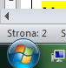) wyszukujemy program do obróbki graficznej o nazwie Paint. Należy program uruchomić. Z górnego menu wybrać funkcję Wklej , wówczas obraz oferty zostanie wklejony w programie. Kolejnym krokiem jest Zapisanie tak wklejonej oferty. W tym celu, w lewym górnym rogu rozwijamy ikonę i klikamy Zapisz. Otworzy się okno systemowe, które służy do „pokazania” komputerowi, gdzie (w którym folderze) chcemy zapisać ofertę. I wtedy właśnie powinniśmy odnaleźć nasz folder dotyczący rozliczania grantów. W tym momencie należy także nadać plikowi nazwę, najlepiej taką, która umożliwi nam jego szybsze znalezienie, np. oferta_nazwa ośrodka_wyjazd z dn. rrrr-mm-dd.

Sposób 2. W momencie, gdy na monitorze mamy wyświetloną stronę z ofertą ośrodka, z Menu Start (ikona w lewym dolnym rogu ) wyszukujemy program do obróbki graficznej o nazwie Narzędzia Wycinanie:
Kursor myszy (strzałka, którą przesuwamy myszą) zamieni się na krzyżyk, dzięki któremu możliwe będzie zaznaczenie obszaru aktualnie wyświetlanej oferty, którą chcemy wyciąć. Zaznaczamy obszar oferty krzyżykiem, puszczamy mysz, a zaznaczony obszar pojawi się w oknie Narzędzia Wycinania. Z tego miejsca wystarczy już obrazek zapisać- do tego celu służy ikona dyskietki (Zapisz wycinek). Otworzy się okno systemowe, które służy do „pokazania” komputerowi, gdzie (w którym folderze) chcemy zapisać ofertę. I wtedy właśnie powinniśmy odnaleźć nasz folder dotyczący rozliczania grantów. W tym momencie należy także nadać plikowi nazwę, najlepiej taką, która umożliwi nam jego szybsze znalezienie, np. oferta_nazwa ośrodka_wyjazd z dn. rrrr-mm-dd.

Uwaga! Żeby zachować monitoring i wrócić do niego, musimy przejść wszystkie kroki formularza. Zapisanie w kroku 6 daje możliwość zapisania na naszym koncie. Po zapisaniu monitoringu, dane monitoringu widzi Grantobiorca rozliczający projekt. Każdy monitoring można edytować i poprawić lub dodać jakiś zaległy dokument.
Rejestracja na serwisie edukacja.barycz.pl
Szanowni Państwo, aby zrealizować monitoring szkół z wyjazdów do ośrodków edukacji pozaszkolnej w ramach grantów, należy zarejestrować się na stronie edukacja.barycz.pl (jak się zalogować, tutaj: http://edukacja.barycz.pl/files/?id_plik=319) str.3.
UWAGA! Rejestrujemy się nie jako „osoba prywatna”, ale poszukujemy nazwy swojej placówki na liście i dopisujemy do danej placówki.
Ci z Państwa, którzy są zarejestrowani powinni się zalogować do serwisu
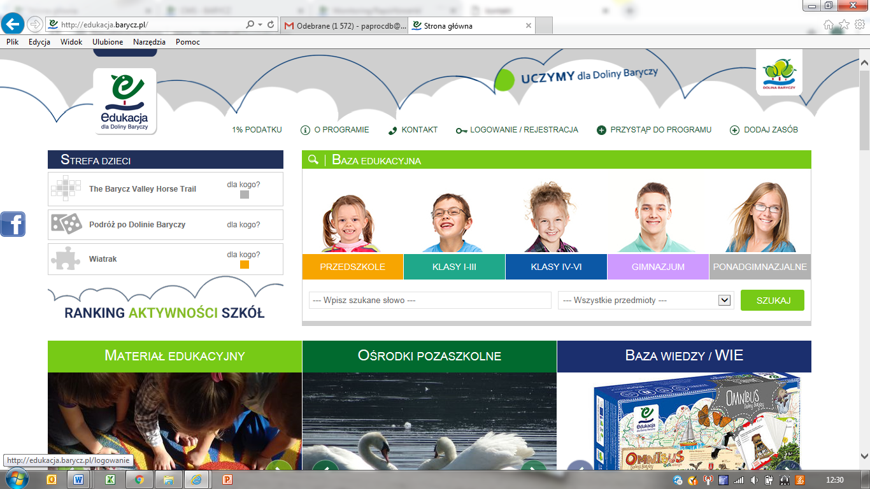

1. Po zalogowaniu >>serwis kieruje na „Mój panel”, gdzie klikamy w zakładkę monitoring:
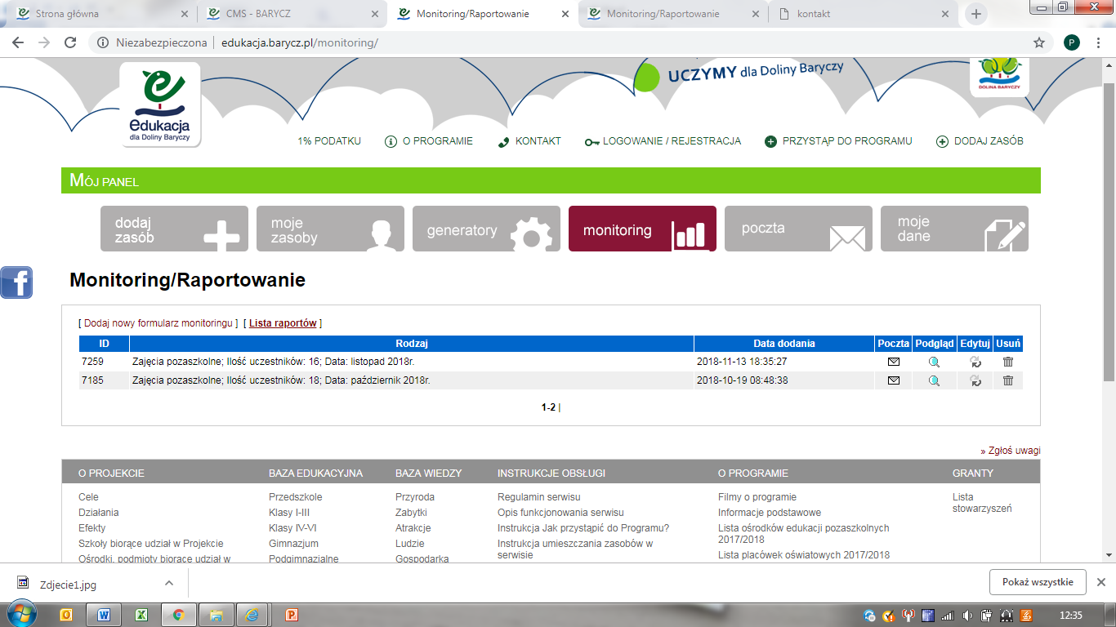
2. żeby wpisać monitoring z wyjazdu klikamy w „Dodaj formularz monitoringu”, a następnie uzupełniamy formularz monitoringu wg zadanych kroków.

3. Klikamy w „Przejdź do wypełniania formularza”
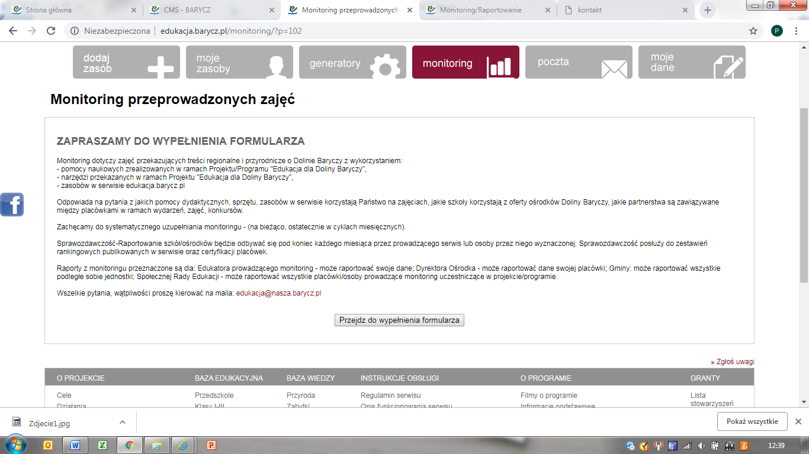
4. Odpowiadamy na zadane pytanie „zaklikując” kółeczko poprawnej odpowiedzi oraz „Dalej”
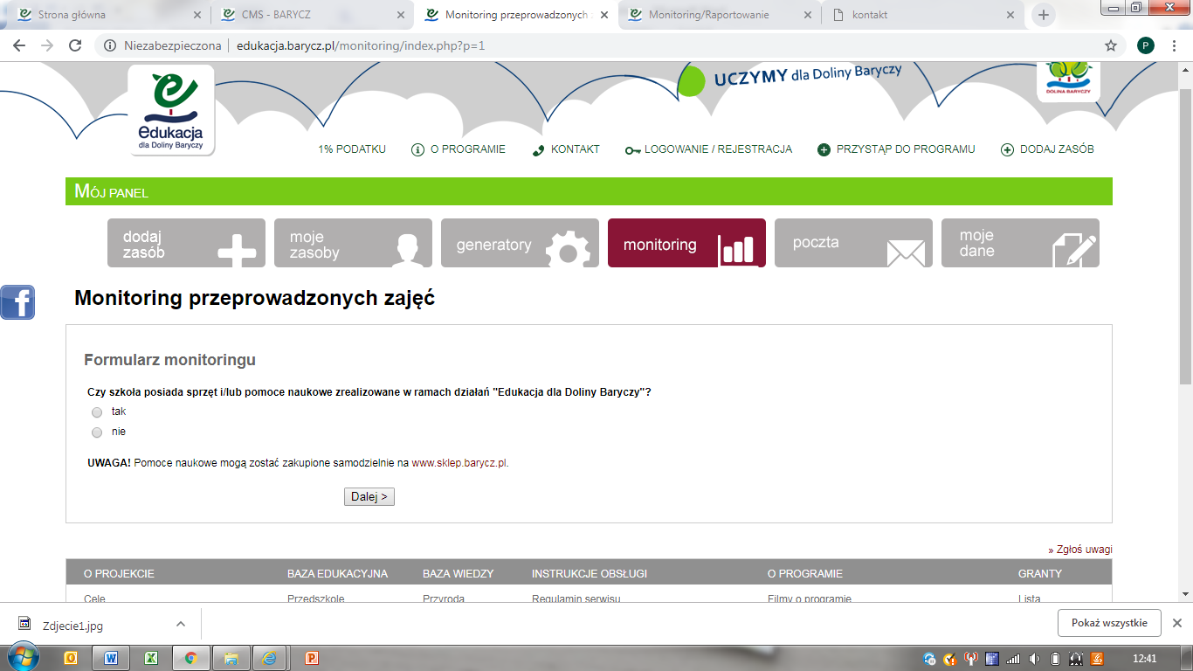

5. W kroku 1, jeżeli to jest wyjazd w ramach Grantu, klikamy w kółeczko nr 2 „pozaszkolne” i „Dalej”
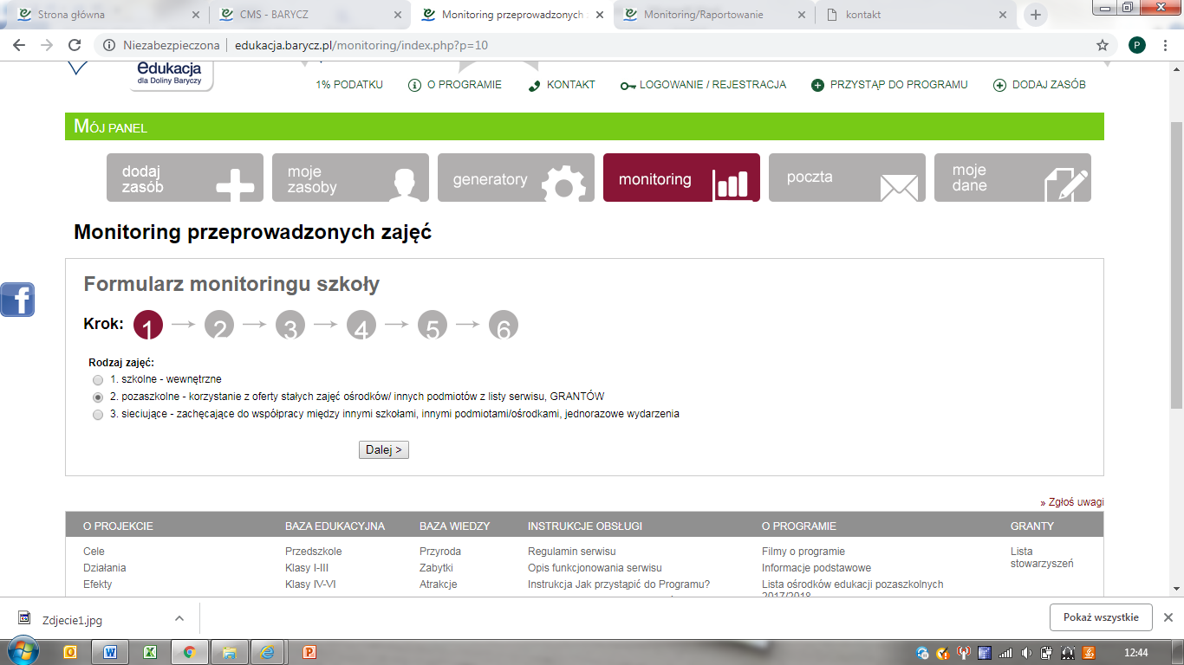
6. w kroku 2 pojawi się pytanie, czy zajęcia pozaszkolne były realizowane w ramach Grantu? W tym punkcie od razu pojawia się rodzaj projektu i nazwa Stowarzyszenia – Grantobiorcy. Zaklikujemy kółeczko>>Zapisz
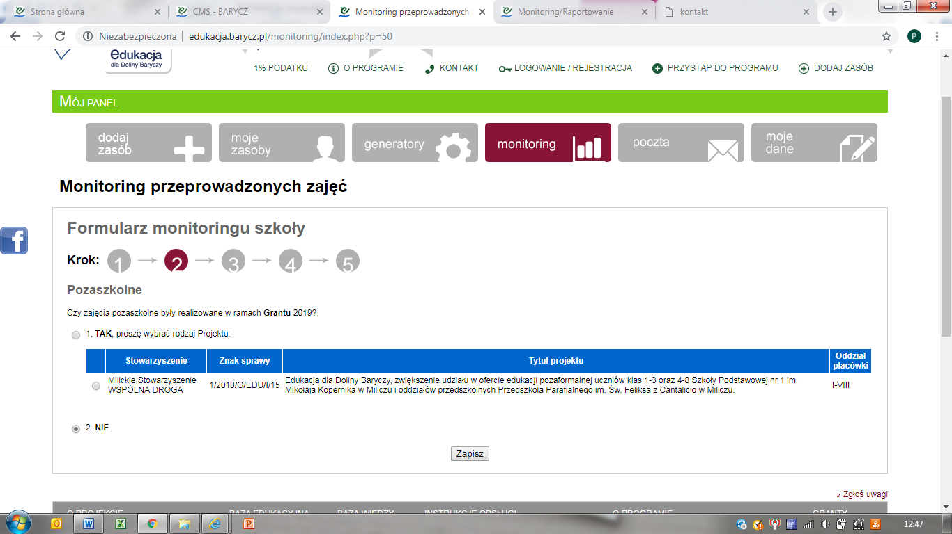
7. w Kroku 3 zaklikujemy kółeczko przy pytaniu 1. i rozwijamy listę ośrodków klikając strzałkę w polu „Wybierz”. Pokazuje się lista ośrodków z serwisu edukacji>>wyszukujemy nazwy ośrodka, do którego odbywał się wyjazd klikając w nazwę >>zapisz
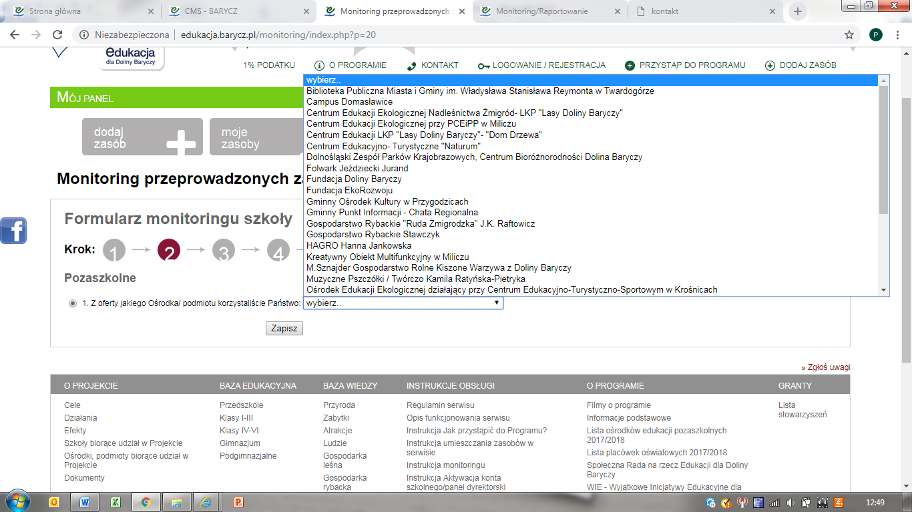
8. W kroku 3 wybieramy odpowiednie pola>>Zapisz. Uwaga! w pkt 2 „Wybierz plik” dołączamy z komputera plik oferty, jaki zrobiliśmy przy wybieraniu oferty na wyjazd. Trzeba zrobić screen obrazka oferty z serwisu edukacja.barycz.pl w tym czasie, w jakim planujemy wyjazd, ponieważ cena w ofercie na stronie może się zmieniać, a plik z oferty zapisujemy na dzień, w którym mamy uzgodniony wyjazd.
Sprawdź w umowie o powierzenie grantu, ile potencjałów wyjazdy powinny realizować (kulturalny, historyczny, przyrodniczy, gospodarczy).
Kulturalny – oferta bazuje na tradycyjnych przekazach, rękodziele, uwrażliwia na sztukę
Historyczny – oferta bazuje na przekazach historycznych, legendach realizowana jest w zabytkowych, muzealnych obiektach
Przyrodniczy- oferta bazuje na ścieżkach przyrodniczych, przyczynia się do poznawania i zachowywania bogactwa przyrodniczego
Gospodarczy – oferta przybliża i zachęca do poznania specyfiki działalności gospodarczej zachowującej specyfikę obszaru– rolnictwo, rzemiosło, rybactwo , leśnictwo
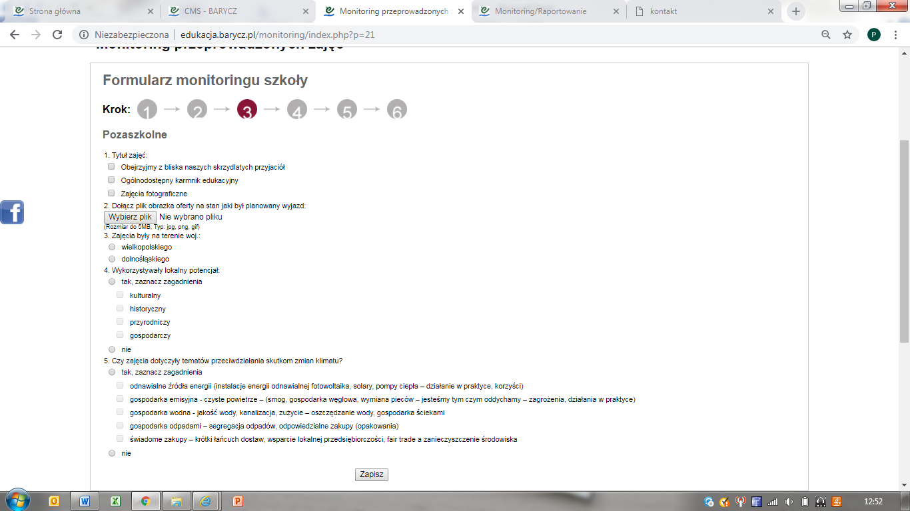
9. W kroku 4 uzupełniamy dane i tutaj jest miejsce na załączeniu listy obecności/screenu, na którym widać uczestników zajęć on-line.>> Zapisz.
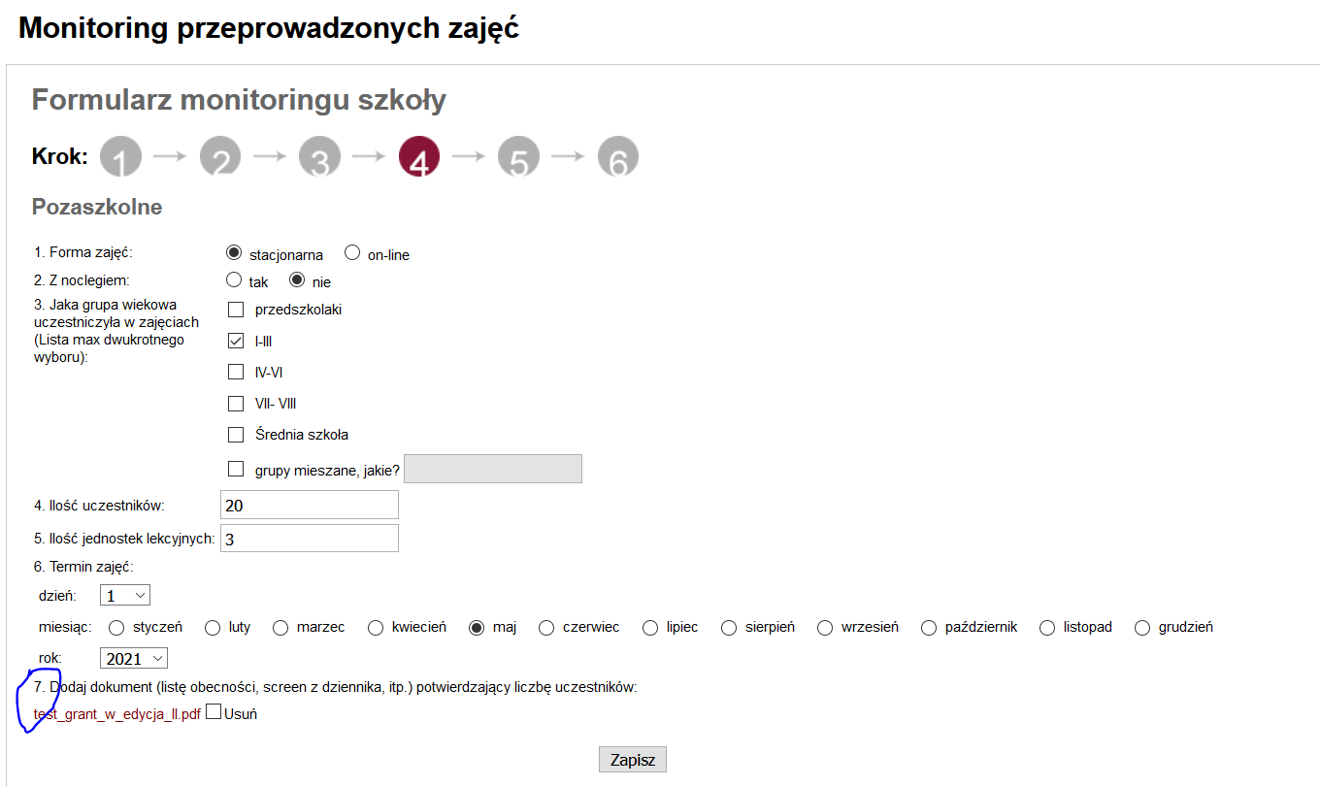

10. Krok 5 - jest częścią finansową potrzebną do usprawnienia rozliczenia Grantu. Polega na przepisaniu pewnych danych z dokumentów finansowych (rachunku, faktury) i wprowadzeniu go do serwisu. Dane te po zapisaniu monitoringu będzie mógł bezpośrednio zobaczyć Grantobiorca – czyli Stowarzyszenie rozliczające Państwa grant oraz LGD, które grant przyznało.
W jednym monitoringu należy wpisać dane z dwóch dokumentów finansowych (zawsze jeden dokument musi się pojawić- koszt udziału lub transportu) dotyczących:
1. opłaty za zajęcia,
2. transportu na zajęcia
- Można też kliknąć "nie dotyczy" jeżeli zajęcia były nieodpłatne lub nie było kosztów transportu.
- Uwaga! Jeżeli nie otrzymaliście jeszcze Państwo wszystkich rachunków wpisujecie te, co macie, jak najszybciej proszę uzupełnić resztę. Kliknij wówczas "do uzupełnienia w innym terminie". Wtedy na liście monitoringów danego nauczyciela przy grancie do uzupełnienia pojawi się komunikat o konieczności uzupełnienia dokumentu.
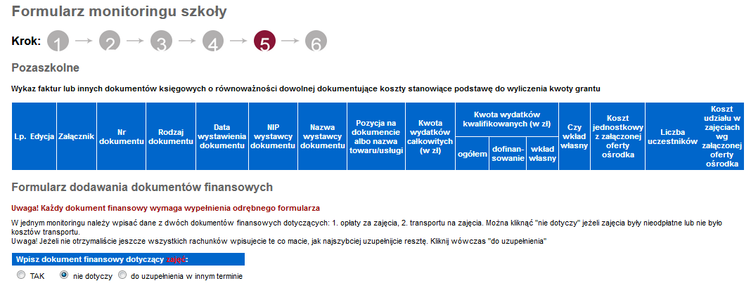
10a. najpierw wyświetla się formularz do uzupełnienia danych z dokumentu finansowego – udziału w zajęciach. Uwaga! Załącznikiem tutaj jest skan lub dokument elektroniczny rachunku, faktury – wybieramy go z komputera.
Jeżeli korzystaliście Państwo z oferty bezpłatnej zaklikujecie - nie dotyczy.
Jeżeli nie macie jeszcze rachunku, faktury za udział w zajęciach zaklikujecie – do uzupełnienia.
Poszczególne pozycje w formularzu odczytujemy z dokumentu księgowego i oferty ośrodka.
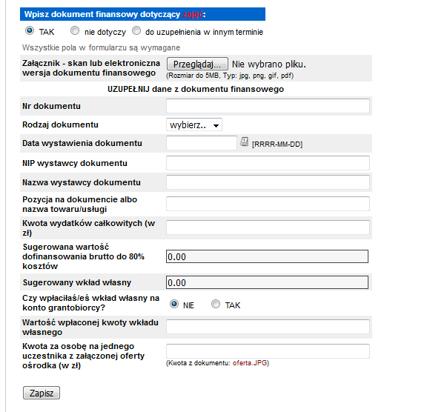
Nr dokumentu- do wpisania z faktury/rachunku
Rodzaj dokumentu – wybieramy z listy (faktura/rachunek)
Data wystawienia dokumentu – naciskamy ikonkę kalendarzyka i wybieramy datę z kalendarza, wówczas zapisze się data w odpowiednim formacie
NIP, nazwa wystawcy- to dane ośrodka z faktury (dane tego, kto nam sprzedaje)
Pozycja na dokumencie lub nazwa(…)- to dane dotyczące udziału w ofercie- warto zadbać, aby nazwa usługi była precyzyjna, np.: . Udział w zajęciach pn. …………… w dn. ………. uczniów placówki …………………………………………………..
Proszę pamiętać, że kosztem kwalifikowalnym w grancie jest udział w zajęciach i transport na nie. Wszelkie inne koszty, jak wyżywienie, czy kupno pamiątek albo surowców na warsztaty to koszy niekwalifikowalne.
Kwota wydatków całkowitych- to najprościej mówiąc, najwyższa kwota na fakturze/rachunku (suma/razem). Jest to wysokość kosztów kwalifikowanych, czyli należy tutaj podać łączne koszty udziału w zajęciach. Najlepiej, aby na fakturze za udział w zajęciach nie wykazywać kosztów niekwalifikowanych w grancie, np., kosztów wyżywienia czy pamiątek, jeśli nie zostały one skalkulowane w ofercie ośrodka obecnej na serwisie edukacja.barycz.pl (w jej głównym opisie).
Sugerowana wartość dofinansowania (…)/Sugerowany wkład własny- do zajęć stacjonarnych należy zebrać wkład własny. Kwota dofinansowania to max. 80%. System automatycznie wylicza 80% i 20% kwoty z pozycji Kwota wydatków całkowitych -ile powinno się zabezpieczyć wkładu własnego. Są to sugerowane wartości, bo na rozliczeniu grantu przez grantobiorcę musi on wykazać , że do wyjazdów zebrano minimum 20% wkładu własnego. Oczywiście, w przypadku danego wyjazdu może się okazać, że tego wkładu potrzebne jest więcej lub mniej i Państwo możecie w kolejnej pozycji, tj. Wartość wpłaconej/wpłacanej kwoty wkładu własnego wpisać samodzielnie, ile realnie dodatkowych, oprócz grantów, środków wyjazd kosztował. W tym miejscu macie też Państwo możliwość wygenerowania blankietu przelewu/wpłaty wkładu własnego. Kwota na blankiecie będzie odpowiadała właśnie wartości wskazanej w polu Wartość wpłacanej kwoty wkładu własnego. Jeżeli ten wkład już wcześniej został wpłacony na konto grantobiorcy (Stowarzyszenia) to odklikujemy TAK, jeżeli nie został jeszcze wpłacony do zaklikujemy NIE.

UWAGA! Jeśli w Kroku 4 wskazano, że zajęcia odbywają się on-line, to pola:
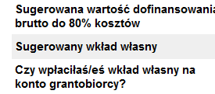
nie pojawią się, bo koszty takich zajęć mogą zostać sfinansowane z grantu w 100%.

Kwota za osobę na jednego uczestnika (…)- tutaj należy skonfrontować koszty udziału w zajęciach z załączoną ofertą ośrodka (można podejrzeć w linku). Jeśli w ofercie wskazano cenę biletu za osobę, wpisujemy tę kwotę. Jeśli w ofercie podana była cena za grupę, należy przeliczyć koszt udziału na osobę i taką wartość wpisać w pole (kwotę całkowitą podzielić prze ilość uczestników wyjazdu). System będzie sprawdzał, czy wprowadzona liczba uczestników pomnożona przez wartość, która w tej pozycji zostaje wpisana da kwotę, którą wskazano w pozycji Kwota wydatków całkowitych. Rozbieżność będzie można wyjaśnić w tym samym kroku po zapisaniu dokumentu (Zapisz).
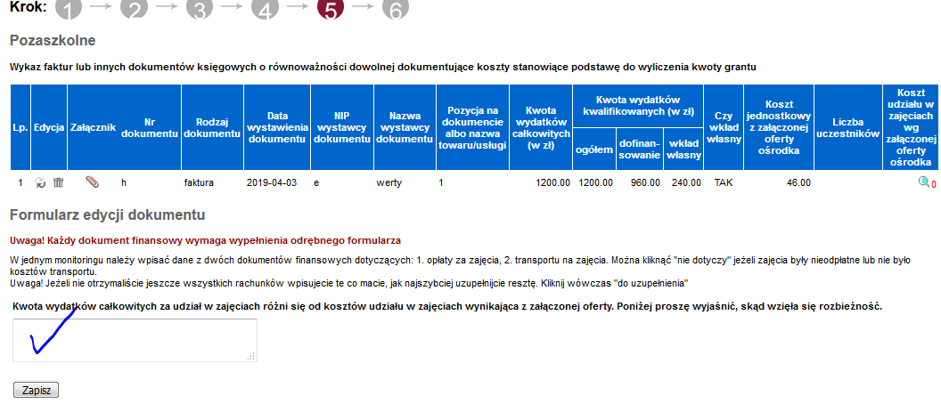
10b. To samo dotyczy dokumentu finansowego za transport (jeżeli poniesiono koszt dojazdu na zajęcia). Nie pojawi się tutaj jednak pole Kwota za osobę na jednego uczestnika (…).
10c. Jeżeli zostały uzupełnione dane z dokumentów finansowych pojawi się komunikat:
Wszystkie wymagane dokumenty są już dodane. Przed przejściem do następnego kroku sprawdź poprawność wypełnienia formularzy finansowych. Jeżeli jest błąd można wyedytować i poprawić dokument klikając w tabeli finansowej powyżej - ikonkę
10d. Jeżeli w pytaniu: Czy wpłaciliście wkład własny na konto grantobiorcy? zaznaczono NIE to pojawi się komunikat:
Wpłać jak najszybciej wkład własny do Stowarzyszenia rozliczającego Twój GRANT. Pobierz blankiet, wydrukuj i wpłać na poczcie, w banku lub kasie gotówkowej Stowarzyszenia.
I ikonka pdf-a z blankietem do wpłaty wkładu własnego na konto.
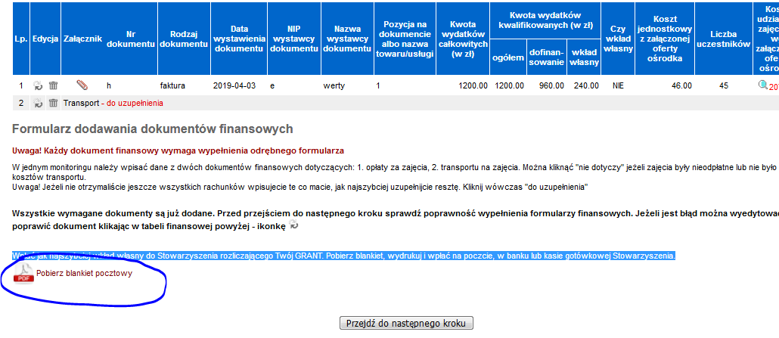
Blankiet pdf-a, zawiera:
- wpisana kwotę wpłacanego wkładu własnego (domyślnie 20% kosztów całkowitych kwalifikowanych w polu „Wartość wpłacanej kwoty wkładu własnego (widoczne na blankiecie wpłaty)” przy edycji dokumentu, ale nauczyciel może zmienić tę wartość)
- nazwę szkoły
- nazwę grantobiorcy
- numer konta grantobiorcy
- w tytule pojawią się nr faktur/rachunków
UWAGA!!! Jeśli mamy koszty wyjazdu i zajęć i wskazywaliśmy wkład własny przy edycji obu dokumentów księgowych, na wygenerowanym blankiecie podane wartości zostaną zsumowane.
Prosimy blankiet wydrukować, uzupełnić pozostałe pola i przesłać pieniądze na rachunek grantobiorcy. Uwaga! Zaleca się, aby rozliczenia pomiędzy placówką oświatową a grantobiorcą odbywały się poprzez wpłaty na konto, bezgotówkowo.
Nauczyciel dokonujący wpłaty nie musi korzystać z blankietu- może dokonać wpłaty poprzez prywatną bankowość elektroniczną. Proszę tylko upewnić się, że wpłacacie Państwo pieniądze na właściwy nr konta.
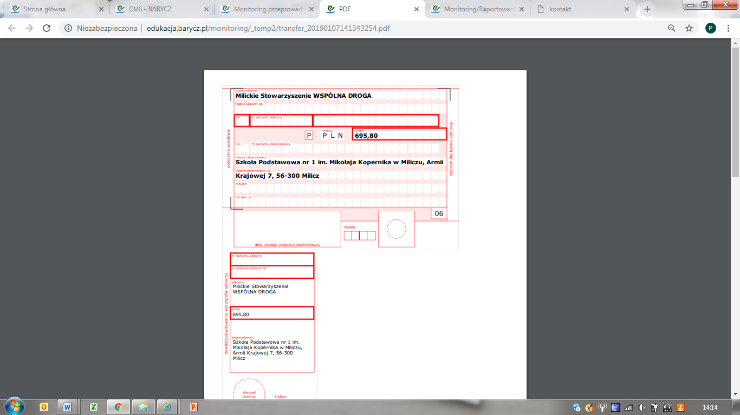
10e. Jak wszystko będzie sprawdzone w kroku 5 kliknij „Przejdź do następnego kroku”
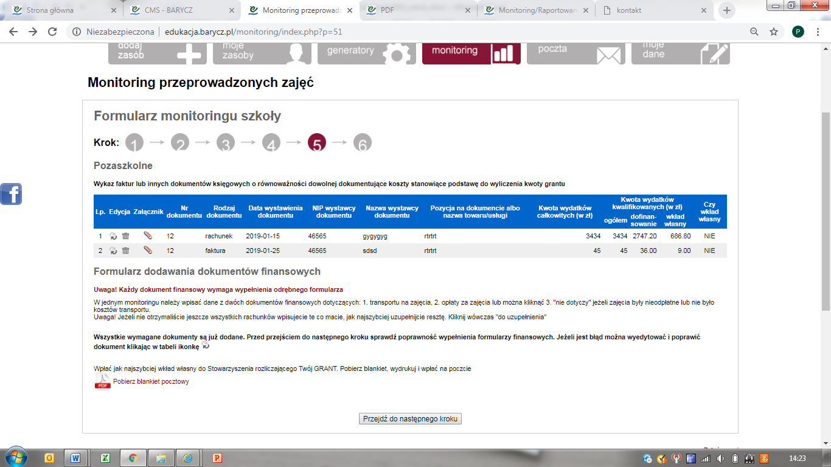

11. Kro 6 to Raport pogłębionej opinii na temat odbytych zajęć – opinia jest obowiązkowa dla każdego Nauczyciela – ta opinia jest bardzo ważną informacją zwrotną dla LGD oraz ośrodka (narzędzie pomocne w dostosowaniu zajęć do uczestników) -> dodaj opinię
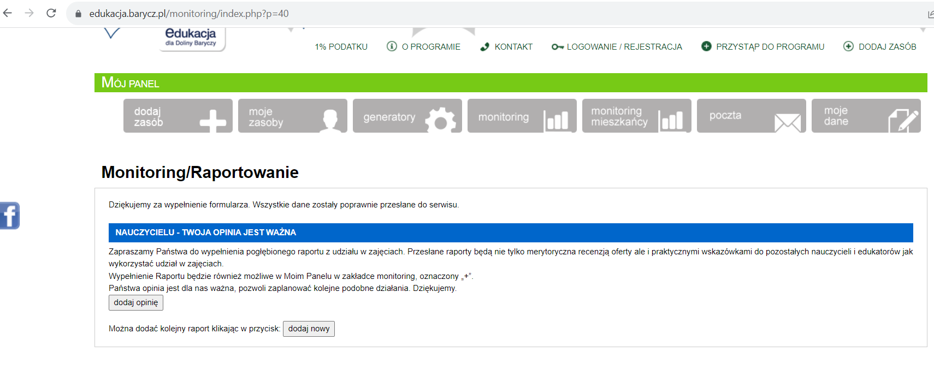
12. Po kliknięciu w „dodaj opinię” przechodzimy do uzupełnienia raportu pogłębionej opinii. Na początku kilka słów od koordynatora
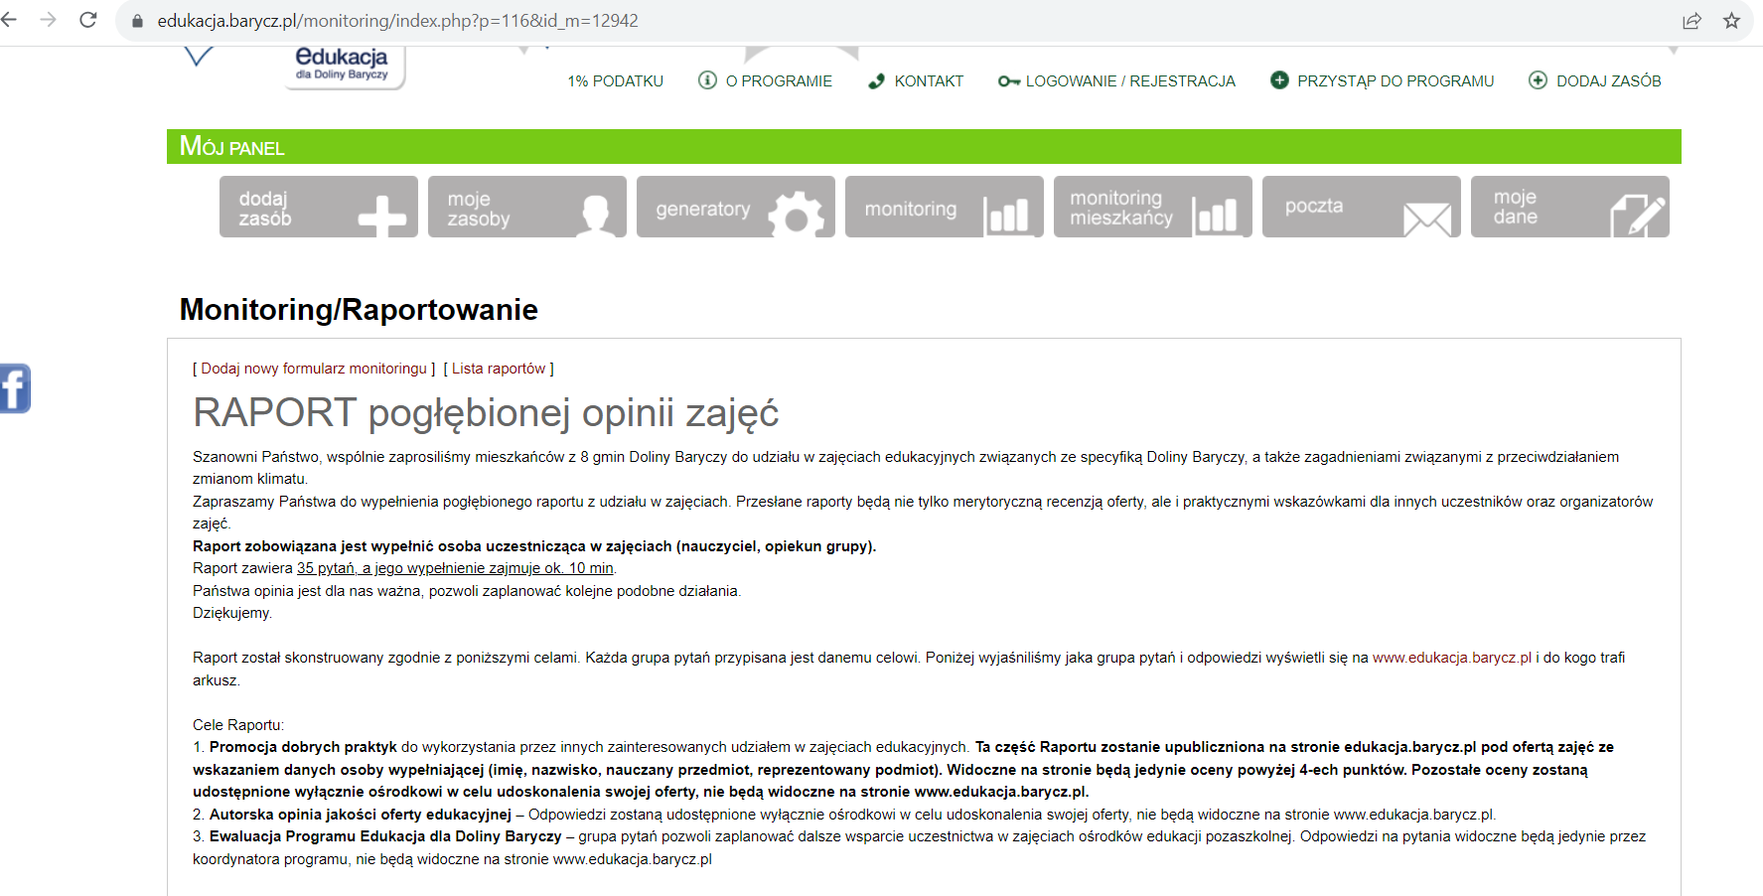
Raport pogłębiony jest podzielony na 3 cele główne:

Cel I: PROMOCJA DOBRYCH PRAKTYK

Składa się z 7 pytań z odpowiedzią do wyboru

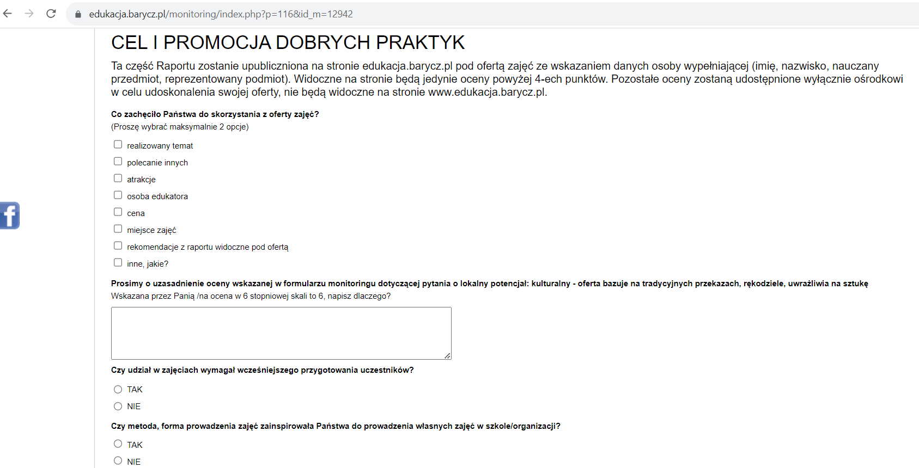

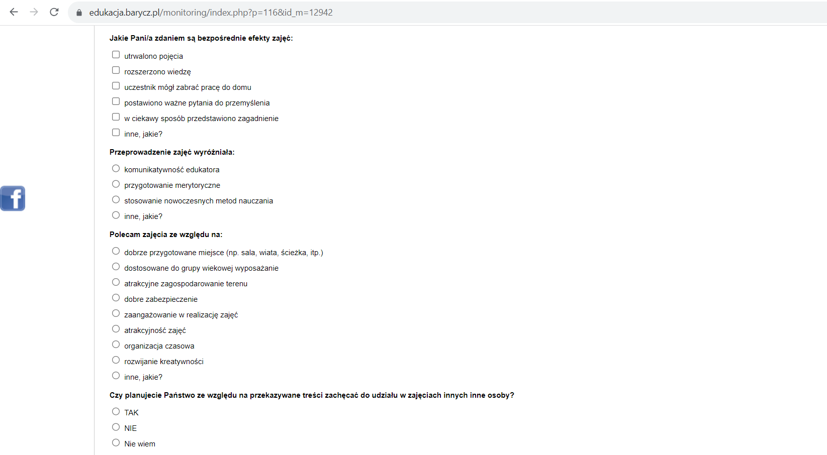

Cel II: AUTORSKA OPINIA JAKOŚCI DYDAKTYKI I ORGANIZACJI OFERTY EDUKACYJNEJ

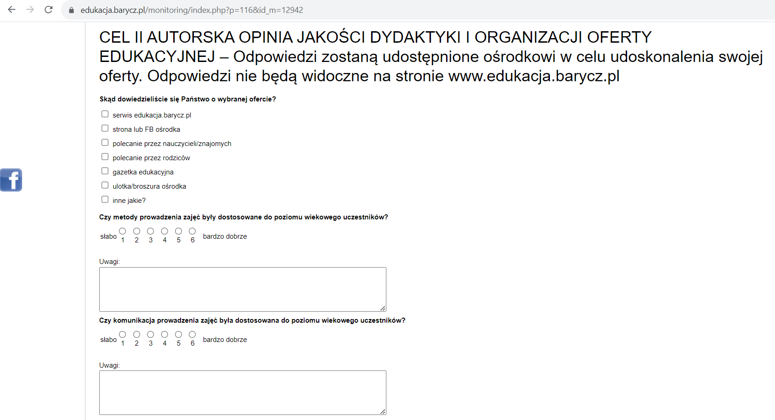

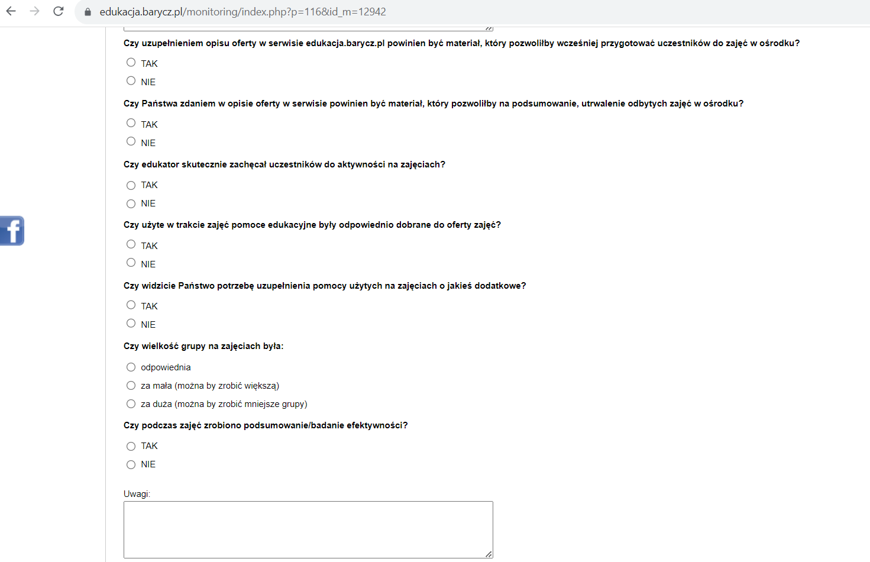

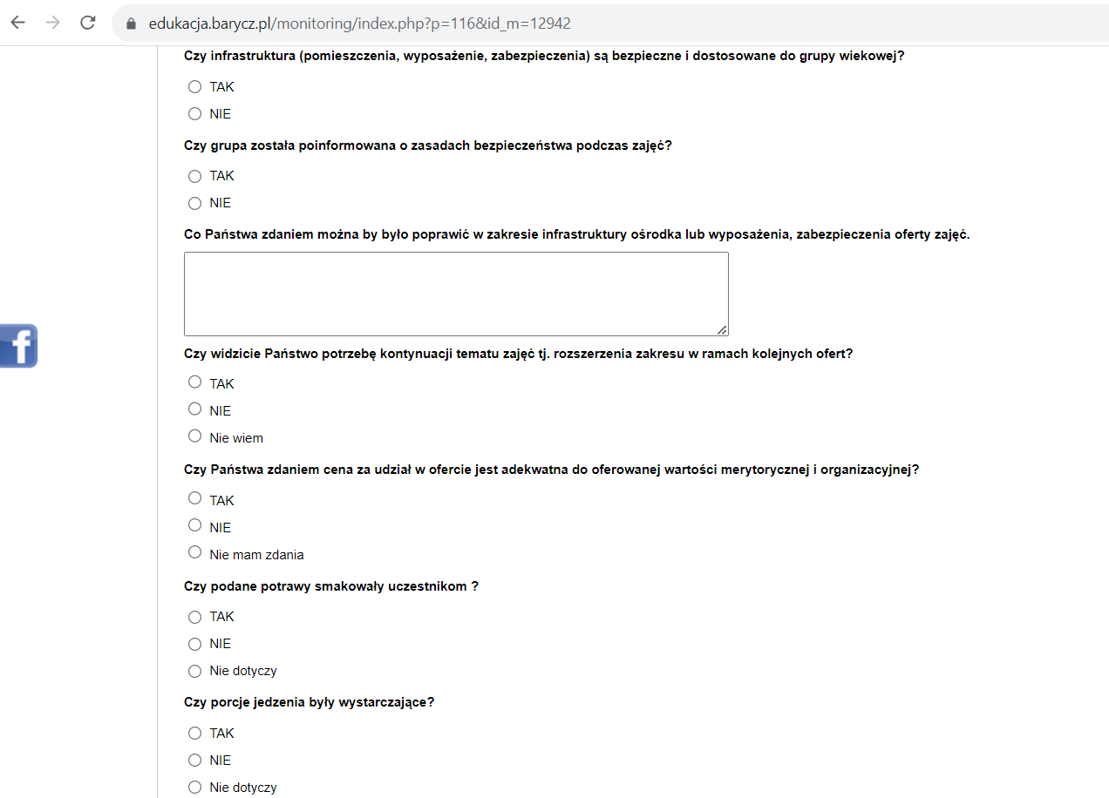

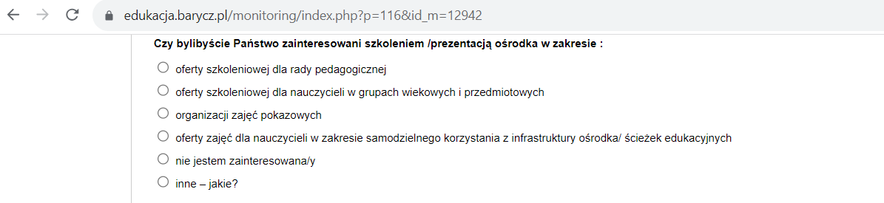

Cel III: EWALUACJA PROGRAMU EDUKACJA DLA DOLINY BARYCZY

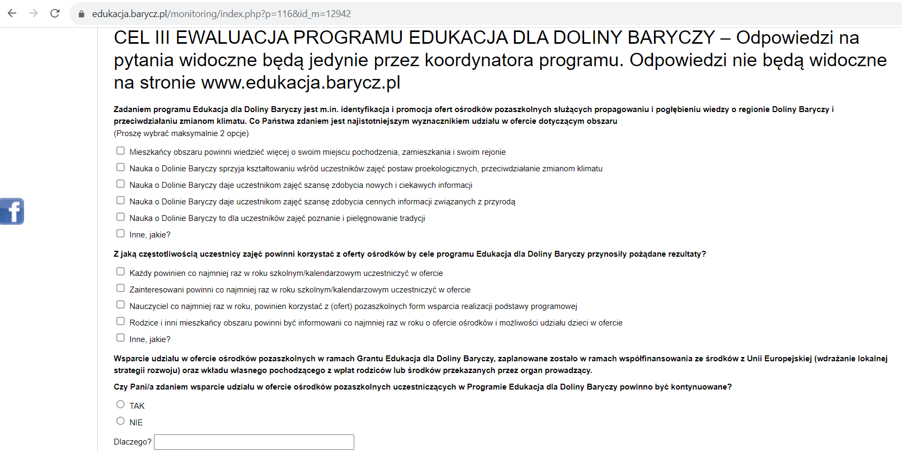

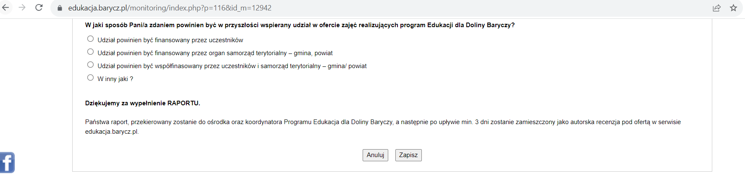
Cała ankieta jest zaplanowana na około 10 min. Po odpowiedzeniu na wszystkie pytania klikamy „Zapisz” i pojawia się informacja o wypełnionej ankiecie:
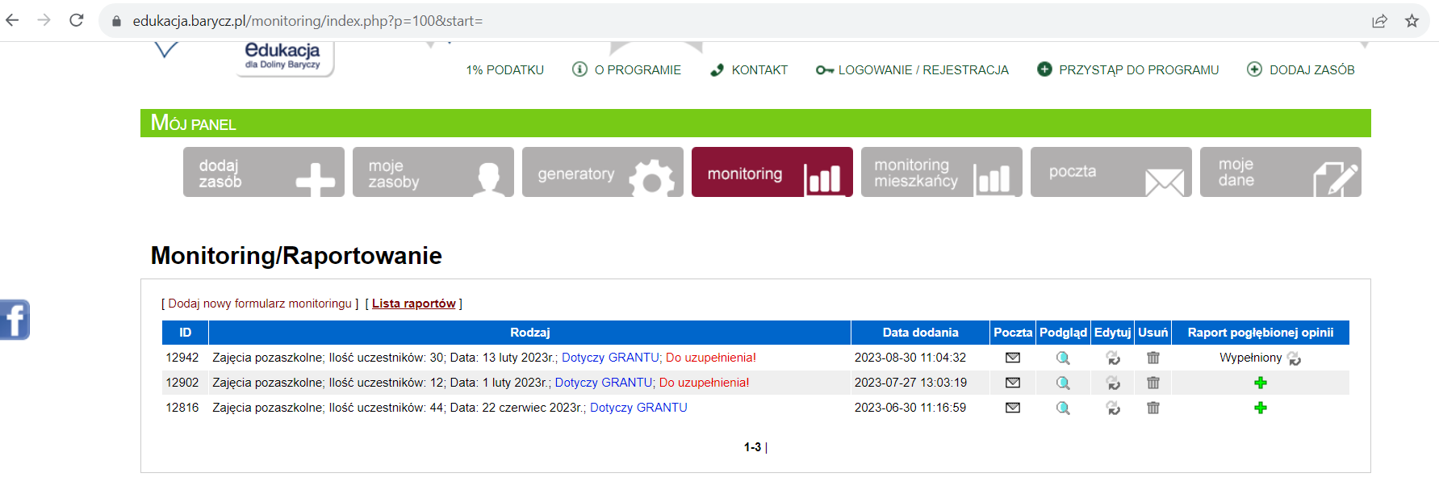
Wypełniony raport można w każdej chwili edytować za pomocą znaku 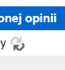.

Dziękuję za zapoznanie się z instrukcją. W razie pytań, prosimy o telefon 71 383 04 32 lub maila na partnerstwo@nasza.barycz.pl.

